**Saltillo, Coahuila Junio 2021**

Licenciatura en Educación Preescolar

ESCUELA NORMAL DE EDUACIÓN PREESCOLAR DEL ESTADO DE COAHUILA

Observación y análisis de prácticas y contextos escolares

Segundo semestre

“Evidencia unidad 3. Relato Autobiográfico”.

Nombre del titular: María Efigenia Maury Arredondo

Nombre de la alumna:

Mónica Guadalupe Bustamante Gutiérrez #4

Segundo semestre, sección D.

Nací en Monclova, Coahuila, el veinticuatro de Diciembre del 2001. Desde pequeña tuve la idea de ser como mi abuela paterna, Guadalupe, era una mujer empoderada, libre y trabajadora y eso era lo que yo quería en mi vida, que las personas me respeten y admiren mi trabajo.

El ejemplo de vida de mi abuela fue excelente. Ella era una gran docente en un centro de educación especial, me llevaba con ella a su trabajo, yo veía su trabajo y me inspiraba, fue años después cuando decidí que la educación preescolar era lo que yo deseaba para mi vida porque quiero ser parte del desarrollo de los niños en sus primeros años en la educación, verlos aprender y lograr sus objetivos.

Cuando mi abuela murió mi una fuente hacia la profesión docente terminó, pero mi inspiración no y continué con mi elección de carrera.

Al entrar a la universidad comencé a desarrollar mis conocimientos acerca de la educación preescolar, desde mi opinión podría mejorar, mis conocimientos son algo escasos todavía.

Hablemos del curso de Observación y análisis de prácticas y contextos escolares, el objetivo principal de éste es el acercamiento a los contextos, escenarios, prácticas escolares y pedagógicas, potencia el uso de recurso metodológicos y técnicos de la investigación para comprender diferentes situaciones educativas.

El énfasis está en habilitar al estudiante en el uso de herramientas metodológicas que le permitan describir, comprender y explicar con mayores argumentos las dimensiones de la práctica educativa en la escuela y en el aula.

El curso promueve el acercamiento a los planteles de preescolar y preescolar indígena en sus distintas modalidades, organización completa, unitarios, de acuerdo con el ámbito de influencia, contexto y especificidad de la licenciatura.

Este curso guarda una estrecha relación con “Herramientas para la observación y el análisis de la práctica educativa”, de donde se rescatan las bases procedimentales para la observación y la entrevista.

En mi clase de Planeación y evaluación de la enseñanza y el aprendizaje le realicé una entrevista a una educadora en servicio, le pregunté:

¿Cómo es la forma en la que usted planea?, ¿Cómo organiza los tiempos en su planeación y cuánto tiempo dura una actividad?, ¿Qué elementos tiene su planeación y en qué se fundamenta para su elaboración?, ¿Cómo realiza la evaluación diagnostica?

Esto me demuestra que el curso de Observación propicia un acercamiento hacia los demás cursos como “Lenguaje y comunicación”, “Pensamiento matemático”, etc.

El aporte del curso está en habilitar al estudiante en el uso de las herramientas de la investigación cualitativa (observación, entrevista y cuestionario), para comprender la realidad educativa.

Durante el curso realizamos un diario de práctica en donde observamos dos jardines de niños.

Al estar en pandemia el primer jardín de niños a observar únicamente fue por la parte de fuera y la investigación fue por Internet, los datos generales fueron investigados en páginas de Internet y la entrevista fue a una de las personas que vivían cerca del lugar.

El jardín de niños a investigar fue el de mi comunidad. El jardín de niños que está cerca de mi casa se llama “Salvador M. Lima”.

Se entrevistó al señor Mario. Las preguntas fueron la siguientes:

1. ¿Tiene algún pariente o conocido en el jardín de niños?
2. ¿Cuáles son las horas de tráfico vehicular a causa del Jardín de niños?
3. ¿El jardín tiene acceso a seguridad de parte de las autoridades del municipio para la hora de entrada y salida?
4. ¿Cree que el jardín cuenta con las instalaciones adecuadas para brindar un servicio de calidad a los niños?
5. ¿Existen alguna zona de riesgo para los niños?
6. ¿Sabe si los docentes tienen la capacidad de otorgar una educación de calidad?

Las respuestas fueron las siguientes:

1. Mi nieto estuvo ahí hace unos años.
2. Entran temprano y se hace mucho tráfico porque no es muy amplia esta calle y los padres a veces no se estacionan, solo se paran a dejarlos y es lo mismo por las tardes.
3. No, son las maestras las que vigilan a los niños.
4. No, hace unos años nos enteramos de que tuvieron problemas por aguas negras y ratas, cerraron un tiempo
5. No, la calle es corta y los carros al ver tráfico y que es área escolar manejan despacio.
6. No sabría responderle eso, hace muchos años que mi nieto estuvo ahí.

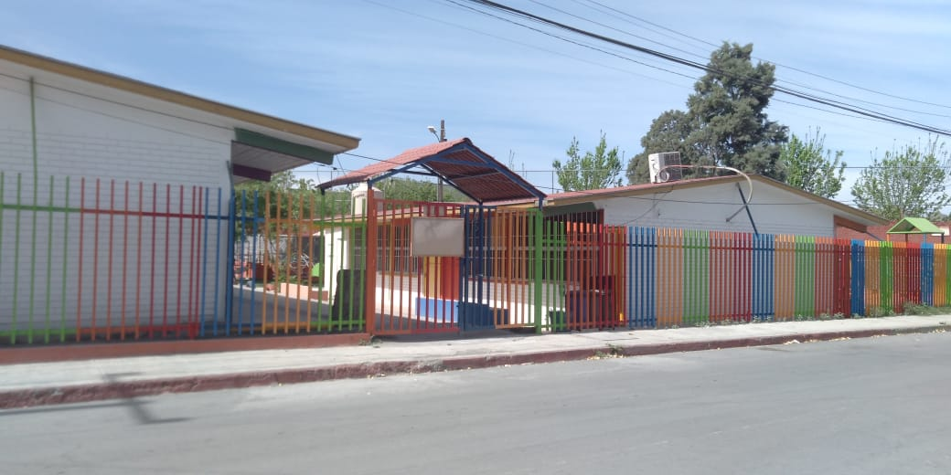

El segundo jardín de niños que investigué fue el Jardín de niños “Francisco González Bocanegra”. En este logré observar una clase.

El Jardín de niños se encuentra ubicado en una colonia al sur de la ciudad, con un contexto urbano, que lo rodea familias de clase media, por lo que se observa en las imágenes consultadas en internet, nos podemos dar cuenta que el jardín se encuentra en buenas condiciones, cuenta con áreas verdes, área de juegos, salones de clases y salones para clases extracurriculares, tiene una cantidad adecuada en construcción y que los niños puedan desenvolverse adecuadamente, también cuenta con aula administrativa que es donde los directivos administran a los docentes y las actividades en las cuales los padres de familia se involucran.

Lo que observé de la clase fue que la maestra comenzó su clase, les pregunto qué día era y los niños respondieron “Martes 1 de junio de 2021” y después inició su actividad preguntándole a los niños si tenían el material que iban a utilizar para realizar el experimento del volcán, los niños le mostraron su materia y les preguntó: ¿Qué creen que es un volcán? ¿qué hace un volcán? ¿qué tiene un volcán adentro? Los niños comenzaron a responder, decían que los volcanes tienen lava, fuego y hacían erupción y se parecían a un triángulo.

La maestra les compartió un video acerca de los volcanes y los niños estaban muy atentos a lo que decía el video. En este video se observaba la ubicación de un volcán, como hacia erupción y por donde salía la lava.

Después del video se llevó a cabo la realización del experimento del volcán. Para este experimento se necesitó una botella de plástico, la punta de otra botella de plástico. jabón líquido, agua, colorante rojo, una cuchara, bicarbonato, y vinagre.

Los niños estaban muy emocionados cuando vieron la reacción que tuvieron todos los volcanes cuando iban echando el vinagre iba saliendo la espuma roja que ocasionaba el jabón. Y se emocionaron mucho.

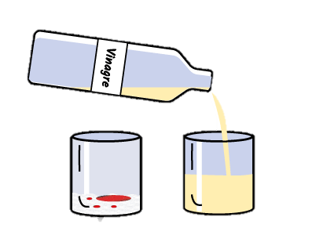

|  |  |
| --- | --- |
| **Lista de Cotejo. Unidad 3** | Relato Autobiográfico |

|  |  |  |  |
| --- | --- | --- | --- |
| **Materia** | Observación y Análisis de Prácticas y Contextos escolares | | |
| **Unidad 3** | Interacciones pedagógicas y didácticas: enseñanza y aprendizaje en el aula | | |
| **Actividad:** | Relato Biográfico | **Objetivo** | Que el estudiante realice un análisis de los factores que permite profundizar en la concepción de práctica docente y comprender la forma en que se materializa la propuesta curricular en el aula |
| **Competencia** | * Utiliza los recursos metodológicos y técnicos de la investigación para explicar y comprender situaciones educativas en diversos contextos. * Orienta su actuación profesional con sentido ético-valoral y asume los diversos principios y reglas que aseguran una mejor convivencia institucional y social, en beneficio delos alumnos y de la comunidad escolar. | | |
| **\*Descripción** | Elaboración de un fragmento de relato autobiográfico de manera individual donde se emplee la observación y reflexión personal para su desarrollo, enfocándose en las competencias que éste curso promueve en el perfil de egreso en la persona que lo escribe, apoyándose en el contenido teórico de éste u otros cursos. | | |
| **Ejemplo** | Un relato autobiográfico es la narración de una experiencia significativa en la vida de una persona, contada por ella misma. ... En un relato autobiográfico el narrador es la persona que vivió o fue testigo directo de lo que se narra. | | |

|  |  |  |
| --- | --- | --- |
| **Criterio** | **Puntos** | **Resultado** |
| **Portada:** El documento incluye portada con los datos: escuela, escudo, nombre del trabajo, nombre del alumno, nombre del curso, lugar y fecha. | **5** |  |
| **Cuerpo del trabajo:**  ***\*Extensión máximo 3 cuartillas (sin contar portada y referencias bibliográficas)*** | | |
| 1. Emplea la observación, entrevista y cuestionario para su elaboración. | **25** |  |
| 1. Elabora la narrativa biográfica destacando los encuentros intersubjetivos del docente con alumnos y/o padres de familia, sus métodos, técnicas de enseñanza y aprendizaje, materiales didácticos, así como los ambientes, rutinas, funciones con las que convive en el jardín de niños. | **25** |  |
| 1. Amplía la narrativa biográfica con fotografías de archivo, documentos recuperados durante la observación y la entrevista, así como materiales diversos que sean evidencia de los procesos de interacción entre docente y alumnos (pueden incluirse dentro de la narrativa). | **15** |  |
| **Conclusiones:** De acuerdo al texto biográfico y suanálisis, para realizar alguna afirmación concluyente que requiera puntualizarse o resaltarse como más importante dentro del relato. | **20** |  |
| **Referencias Bibliográficas:** Enlistar con cada una de las fuentes que han sido consultadas para la escritura de la monografía. Es fundamental que se indique cada uno de los textos utilizados, esto de acuerdo al APA. | **10** |  |
| **Total** | **100** |  |